**模式识别第四次作业**

**用身高体重等数据进行聚类的实验**

2013011570 自31 唐静娴

1. **实验内容**
2. 用PCA对dataset3.txt样本的特征进行降维，画出各个主成分的方差，并据此确定若干主成分构成新的特征；
3. 在新特征表示的基础上，分别试验将训练样本聚成1、2、3、4、5、6类，绘制误差平方和随聚类数变化的折线。并据此确定最合适的聚类数进行聚类，用合适的方式表示出聚类结果并对其进行分析和讨论。
4. **实验方法**
5. **特征降维：主成分分析(PCA)方法**

主成分分析是数学上对数据降维的一种方法。其基本思想是设法将原来众多的具有一定相关性的指标 $x_{1},x_{2},…,x_{n}$ 重新组合成一组较少个数的互不相关的综合指标（主成分）来代替原指标。根据数学知识可以知道，每一个主成分所提取的信息量可以根据方差来度量，方差越大，包含的信息越多。通常情况下，数据中的大部分信息集中在较少的几个主成分上。本次作业指定**主成分所能代表的数据总方差比例为80%**，据此可以确定提取的主成分个数。其计算步骤如下：

1. 样本数据规范化。为了消除变量单位的影响，需要先将样本数据规范化，具体的做法为：

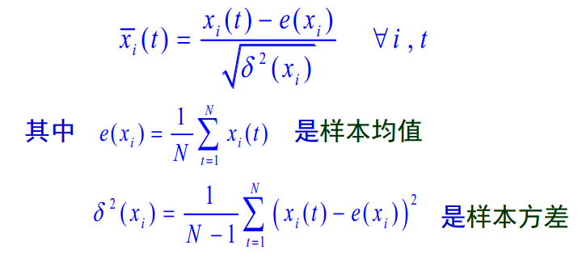

1. 计算协方差矩阵；
2. 计算协方差矩阵的特征矢量和特征值；
3. 选择成分组成模式矢量。从协方差矩阵中得到特征矢量后，便可以根据特征值的由大到小排列来得到成分的重要性级别。选择前m个成分，使得满足方差比例阈值要求，这p个成分便组成了我们需要的模式矢量pcs；
4. 获得新数据。

矩阵pcs为 $n×m$ 维，矩阵X为 $n×N$ 维。通过公式：

$$cprs_data={pcs}^{T}∙X$$

得到n个样本数据在m个主成分方向上的投影，即 $m×N$ 维的cprs_data矩阵。

1. **聚类分析：C均值算法**

C均值算法也叫K均值算法，其目标是将样本划分为c类，使得总的误差平方和最小。计算步骤如下：

1. 选择C个点作为初始聚类中心；
2. 将每个点指派到最近的质心，形成C个聚类；
3. 重新计算每个聚类的质心；
4. 判断每个聚类的新质心与当前质心的偏差delta。若delta小于某个阈值，则认为聚类不发生变化，算法终止；否则以新质心替换当前质心，回到（2）。
5. **实验过程**
6. 指定方差的误差阈值为0.2，即主成分所能代表的数据总方差**不小于80%**，进行主成分分析，得到由5维新特征描述的样本数据cprs_data；
7. 采用**随机选取（Random Partition）**的方法确定初始聚类中心，并用**欧氏距离（Euclid Distance）**度量样本点之间的距离，偏差delta阈值指定为0.001，对cprs_data进行C均值聚类。分别取c=1,2,…,6,计算**误差平方和(WCSS, Within-Cluster Sum of Squares)**，并由此得出最佳聚类数目。
8. **结果分析**
9. **主成分分析**

各个主成分上的方差为：

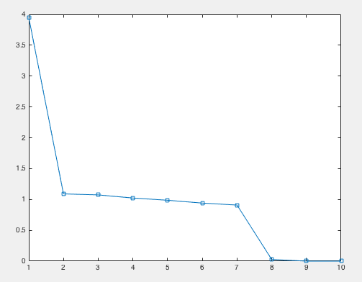

**图4-1-1 各主成分上的方差(规范化后)**

前5个主成分所含的数据信息已经超过了阈值80%，因此提取前5维主成分作为新的特征。

再来考虑不进行数据规范化预处理的主成分分析结果（图4-2），前3个主成分所代表的数据总方差达到89.36%。如果我们放松阈值要求至75%，甚至只需要2个主成分就可以解释原来的10维特征。利用因子载荷分析不难发现，此时对原始信息存在一定的丢失情况。

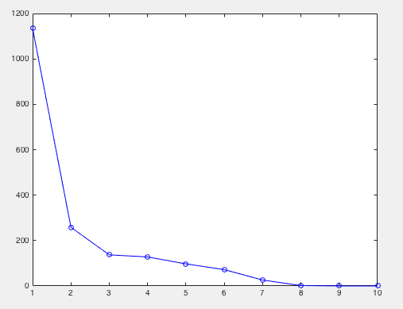

**图4-1-2 各主成分上的方差(未规范化)**

原始10维数据的协方差矩阵是：

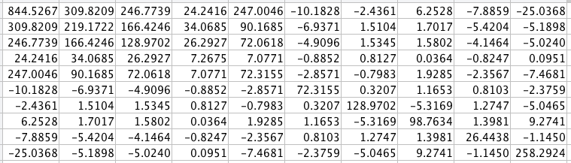

**图4-1-3 原始数据协方差矩阵**

数据规范化后，总体的协方差矩阵与总体的相关系数相等，证明过程如下：

（参考自网络）

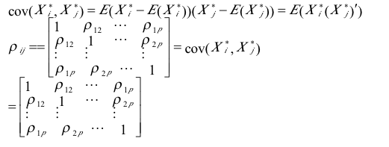

因此通过计算规范化后数据的协方差矩阵，可以得到原始数据的相关矩阵：

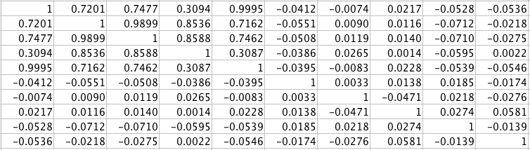

**图4-1-4 原始数据相关矩阵**

协方差矩阵体现出前5维数据的离散程度较大，相关程度小；但相关矩阵却表明第1，2，3，5维数据之间有很强的相关性，相关系数达到了0.7以上。这与协方差矩阵给出的解释不尽相同，因为原始数据的各项指标受到了不同度量尺度的影响。本次作业中变量的量纲水平差异并不明显，因此还不能很好地体现出原始数据规范化处理的优点，但已经可以清晰地看到量纲对于主成分分析的影响。

在实际应用中，我们应该在主成分分析之前先消除量纲的影响——对数据进行规范化处理，以使每一个变量的均值为0，方差为1.

1. **C均值聚类**

|  |  |  |  |  |  |  |
| --- | --- | --- | --- | --- | --- | --- |
| **C** | **1** | **2** | **3** | **4** | **5** | **6** |
| **WCSS** | 2549.42 | 2079.76 | 1959.91 | 1878.29 | 1805.25 | 1751.60 |

当C=1~6时，WCSS的值分别为：

折线图表示为：

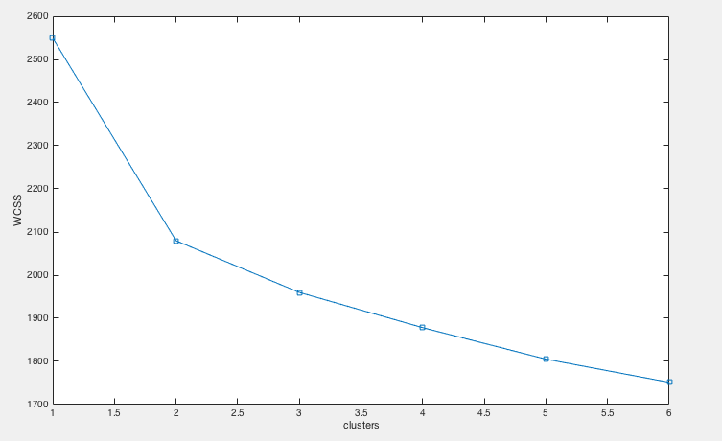

**图4-2-1 误差平方和曲线**

可以看到，当c=2时出现拐点，可以推断出最优的聚类数目为2.为了方便表示，这里只绘制出样本的前2维特征来表示聚类结果：

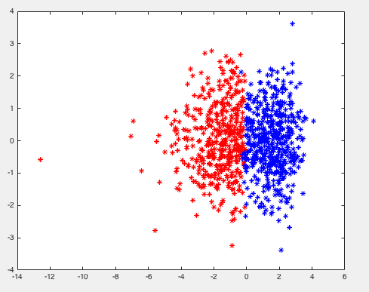

**图4-2-2 聚类结果（C=2）**

这与我们的直觉判断相同，最合理的聚类结果便是聚为“男”、“女”两类。再来看聚类数目更多时的结果（仅列举出一部分）：

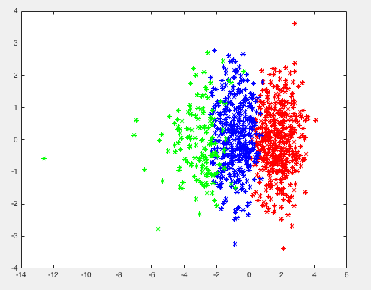

**图4-2-3 聚类结果（C=3）**

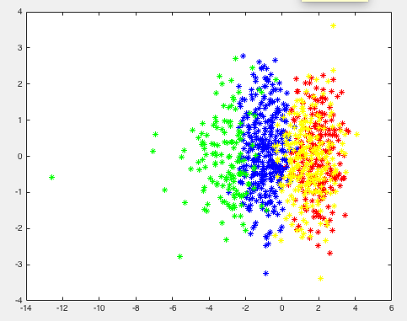 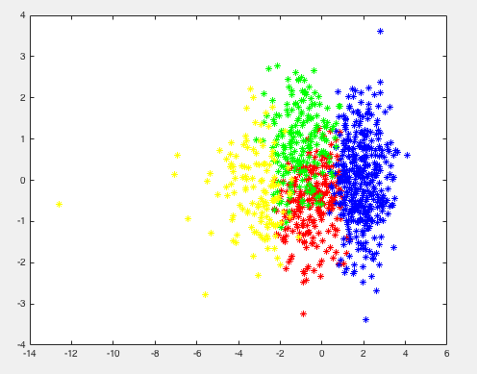

**图4-2-4 聚类结果（C=4） 图4-2-5 聚类结果（C=4）**

随着聚类数目增加，前2维特征的重叠现象逐渐变得严重，虽然误差平方和在持续减小，但已没有实际意义。注意到当聚类数目C=4时，出现了两种聚类结果，印证了“C均值算法收敛到局部最优”这一说法。

1. **程序来源说明**

本次作业代码全部自行编写，开发平台为Matlab R2015b.